Kerstmis 25 december 2011

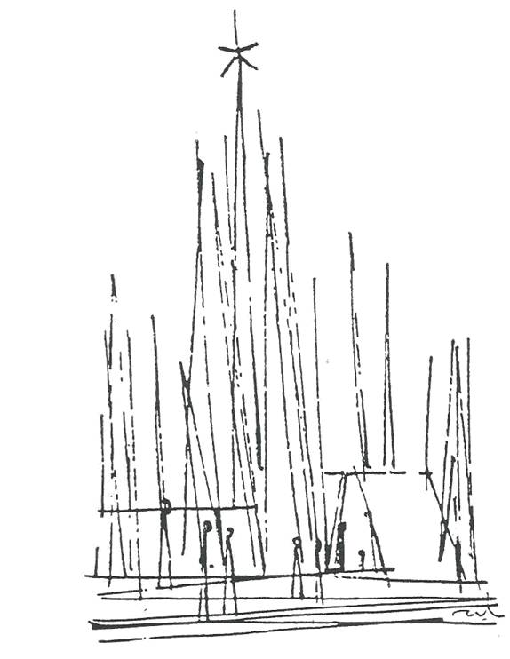
B Jaar

" Drager van Licht en Vrede ..."

Openingslied

Begroeting en welkom door de Priester

Vergevingsmoment

Inleiding door de priester

Op dit feest willen we het stil maken om Gods menslievendheid die onder ons is
komen wonen en we bidden om Zijn ontferming.

L1 Wij zoeken naar vrede, naar gerechtigheid,
naar solidariteit tussen mensen.
Jij bent hierbij een licht in de duisternis.
Jij wijst ons de weg.

L2 Wij verlangen naar echte menselijkheid,
naar Gods nabijheid onder mensen.
Zoals de herders vinden wij die in U,
een Mensenkind onder de mensen.

L3 Wij verdwalen soms langs donkere wegen.
Maar als een schaduw trekt U met ons mee.
Jij wilt voor ons zijn, warmte en licht , een vindplaats
waar geborgenheid en vertrouwen en liefde is.

Koor Heer ontferm U

Afsluitend gebed

Heer onze God, kom in ons bestaan, onstuitbaar als een kind dat geboren wordt. Help ons om voor elkaar écht mens te zijn, een licht in de nacht, een schouder om op te steunen. Dat vragen wij u voor vandaag en morgen en alle dagen.
Amen.

Eer aan God

Openingsgebed

Menslievende God,
eens en voorgoed is
aan het licht gekomen wie U wilt zijn:
een God van mensen.
Wees dan voelbaar aanwezig,
hier in ons midden,
als een lamp die ons verlicht,
als een vuur dat ons verwarmt,
als een kind dat toekomst is en belofte.
Open onze ogen, opdat wij zien.
Dit vragen U op dit feest van Kerstmis
Voor vandaag en morgen en alle dagen.
Amen.

Eerste Lezing is uit Jes. 9,1-3.5-6

Lied

Evangelieverhaal uit Lucas 2,15-20

Evangelielied

Homilie

Geloofsbelijdenis

Voorbede

Inleidend gebed

Op dit kerstfeest bidden we om alles wat ons ter harte gaat, om alles waar het écht op aan komt in het leven.

L Als er ooit op een dag onweerlegbaar aan het licht is gekomen
dat er hoop is voor kleine mensen, dat God een toekomst heeft
voor al wat kwetsbaar is, dan is het op déze kerstdag.
Dat we klein en kwetsbaar genoeg zijn om Gods woord te horen,
Zijn licht te ontvangen.
Laten wij zingend bidden.

L Als er ooit een dag is waarin mensen pijnlijk erkennen
dat er voor zo velen nog steeds geen plaats is in onze herberg,
dan is het déze kerstdag.
Dat ons hart spreekt en onze deuren opengaan.
Laten wij zingend bidden.

L Als er ooit een dag is waarin kinderen en jongeren in armoede mogen hopen
op een betere toekomst, dan is het déze kerstdag.
Dat we het nooit opgeven met hen.
Laten wij zingend bidden.

L Als er ooit een dag is waarin mensen een lied willen zingen van licht,
vrede en gerechtigheid voor iedereen, dan is het déze kerstdag.
Dat zij als bouwstenen mogen zijn voor onze weg.
Laten wij zingend bidden.

L Als we ooit op een dag verbondenheid met familie, vrienden, mensen van de parochie mogen ervaren, dan is het wel op déze kerstdag.
Dat wij drager van licht en vrede mogen zijn voor elkaar.
Laten wij zingend bidden.

Nog aanvullende voorbeden door de Priester

Afsluitend gebed

God, U bent voor ons mens geworden, opdat wij mens zouden worden voor elkaar.
Laat licht en vrede ons omgeven om het verder uit te dragen.
Dat vragen wij u door Jezus onze Heer.
Amen.

MEDEDELINGEN

Gebed over de gaven

Menslievende God,
Gij zijt niet als een machtige vorst
op deze wereld gekomen,
maar als een klein, weerloos kind.
In eenvoudige symbolen
wilt Gij ons nabij blijven:
in een kruis, in gebroken en gedeeld brood en in wijn.
Daarom leggen wij deze tekens,
samen met onze gaven op dit altaar.
Wil ze zegenen, God
hier en nu.
Amen.

HET GROTE DANKGEBED

Onze Vader

Vredewens

Lam Gods

Communie

Bezinningtekst na de Communie

Het wonder
van de menswording gebeurt.
Niet in een zee van licht
niet in straten vol glitter
niet in de verblindende veelheid
en ver van wie uit is op macht.
Maar naamloos, geborgen
misschien in het holst van de nacht.

Op plaatsen, ontelbaar
waar leven wordt doorgegeven
waar brood van vertrouwen met ieder gedeeld wordt
waar het kind mag groter worden
waar niemand te min is
waar je als vreemde een thuis vindt
waar eenzaamheid wordt geheeld
pijn niet vergeten
angst niet meer hoeft
waar men grootmoedig een stap zet naar vrede.

Het kind van de hoop
wordt steeds weer geboren
uit mensen
God,
wat een wonder !
(naar K. Gelaude)

Communielied

Slotgebed

Menslievende God,
we danken U voor dit vreugdevol samenzijn.
Help ons op deze kerstdag
te geloven in het wonder
dat een andere wereld mogelijk is,
als we naar Jezus' voorbeeld
drager van licht en vrede moge zijn.
Moge Gods Geest ons kracht en moed schenken
om het licht van Kerstmis te laten schijnen:
in ons eigen hart en in ons eigen huis
voor alle mensen dichtbij en ver weg.
Dit vragen wij U voor vandaag en morgen en alle dagen.
Amen.

Slotlied

Zending en Zegen

Zalig Kerstfeest

“Een nacht
van stille verwondering.
Een ster
die als teken
aan de hemel staat.
Een kind
dat in zijn weerloosheid
mensen ontwapent.”
(K.Gelaude)

Gezegend Nieuwjaar 2012 !

Bron: Liturgiemap Welzijnszorg 2011
- Teksten
- Symbolen
- Parochiekoor

